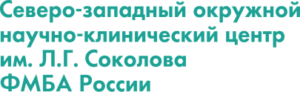

КОНФЕРЕНЦИЯ «Новые парадигмы, меняющие сознание в диагностике и лечении ожирения» 30 июня 2022 года, 15:00 -18:00
Санкт-Петербург, пр.Культуры, дом 4
КАРТА РЕГИСТРАЦИИ
Фамилия ______________________________
Имя __________________________________
Отчество ______________________________
Должность _____________________________
Город _______________________________
Рабочий адрес _________________________________
Телефон ______________________________________
Электронная почта ______________________________
Я согласен на обработку моих персональных данных и хочу получать информацию о планируемых конференциях: ДА _________________ НЕТ __________________
Дата «___» _______________2022 года
Подпись _______________________

